Задачи и головоломки со спичками

Головоломки со спичками уже давно используются в качестве задач для развития логики и творческого мышления. Популярность подобных заданий обусловлена удобством использования и доступностью материала, из которого составляются занимательные геометрические и арифметические фигуры. Логические игры на перекладывание спичек бывают как простыми и сложными, поэтому они подходят как для детей младших классов (несмотря на то, что «спички детям не игрушка»), так и для взрослых. Здесь собраны интересные задачи со спичками различного уровня сложности. Для удобства каждое задание содержит ответ и описание верного решения .
Правило любой подобной головоломки, задачи или игры заключается в том, что вам необходимо переложить одну или несколько спичек таким образом, чтобы выполнилось поставленное условие. Однако зачастую прийти к верному решению бывает не так-то просто. Для этого следует проявить настойчивость, внимание и креативность. Можно выделить несколько общих правил для того, чтобы правильные ответы при прохождении спичечных головоломок:
- Внимательно прочитайте задание. Выясните, нет ли в нем подвоха, двусмысленности формулировок. Поймите точно, что от вас хотят. Иногда в условии задачи может содержаться подсказка.
- Практически любая задача направлена на логику и смекалку, поэтому сразу приготовьтесь искать нестандартное решение, которое у вас может потребовать некоторое время. Обратите внимание, что списки могут накладываться друг на друга, перемещаться в любом направлении, а также переворачиваться, если обратного не дано в условии.
- Смотрите на фигуры шире. Часто в условии задачи вас просят переместить спичку так, чтобы получилось определенное количество геометрических фигур (треугольников, квадратов). Обратите внимание, что несколько маленьких фигур могут составлять одну большую. Например, четыре квадрата, поставленные в 2 ряда, образуют 5 квадратов: 4 маленьких и один большой.
- Постарайтесь решать задание, сохраняя спокойствие, не пытаясь во чтобы то ни стало найти ответ. Ищите ответ последовательно, вдумчиво, постепенно перебирая возможные варианты, стараясь не пропустить правильный ответ. Поспешность может привести к тому, что вы пропустите ответ, от которого находились всего в одном шаге.

1. Верное равенство
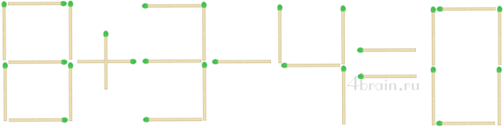
Задание. Нужно переместить только одну спичку в выложенном спичками арифметическом примере «8+3-4=0» так, чтобы получилось верное равенство (можно менять и знаки, цифры).
Ответ
Ответ: эта классическая математическая спичечная головоломка решается несколькими способами. Как вы уже догадались спички нужно перемещать так, чтобы получились другие цифры.
Первый способ. Из восьмерки перемещаем нижнюю левую спичку в середину нуля. Получается: 9+3-4=8.
Второй способ. От цифры 8 убираем правую верхнюю спичку и ставим ее на верх четверки. В итоге верное равенство: 6+3-9=0.
Третий способ. В цифре 4 переворачиваем горизонтальную спичку вертикально и перемещаем ее в нижний левый угол четверки. И опять арифметическое выражение верно: 8+3-11=0.
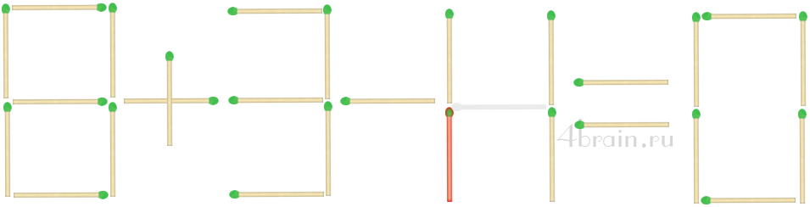

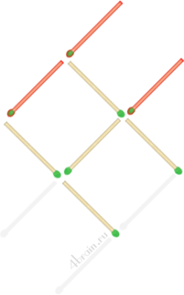
2. Развернуть рыбку
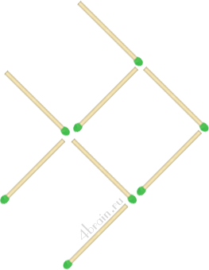
Задание. Переставьте три спички так, чтобы рыбка поплыла в обратном направлении. Другими словами, нужно повернуть рыбу на 180 градусов по горизонтали.
Ответ
Ответ. Для решения задачи будем передвигать спички, которые составляют нижнюю часть хвоста и туловища, а также нижний плавник нашей рыбы. Переместим 2 спички наверх, а одну вправо, как показано на схеме. Теперь рыбка плывет не вправо, а влево.

3. Подобрать ключ
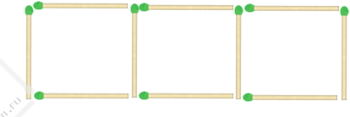
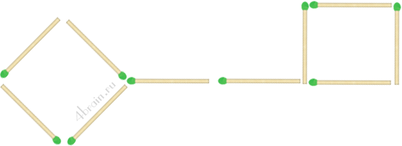
Задание. В этой задаче из 10 спичек сложена форма ключа. Передвиньте 4 спички так, чтобы получилось три квадрата.
Ответ
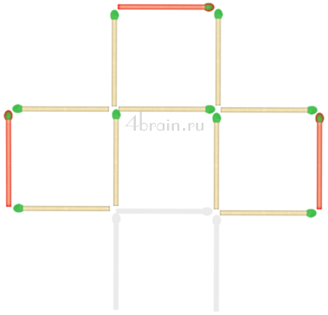
Ответ. Задача решается достаточно просто. Четыре спички, образующие ту часть ручку ключа, нужно переместить на стержень ключа, так чтобы 3 квадрата были выложены в ряд.

4. Поле для крестиков-ноликов
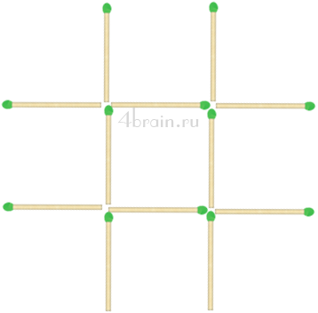
Условие. Необходимо переложить 3 спички так, чтобы получить ровно 3 квадрата.
Ответ
Ответ. Чтобы получить ровно три квадрата в этой задаче необходимо переместить 2 нижних вертикальных спички вправо и влево соответственно, чтобы они замыкали боковые квадраты. А нижней центральной горизонтальной спичкой нужно замкнуть верхний квадрат.

5. Головоломка «бокал с вишенкой»
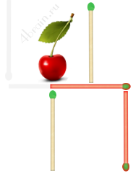
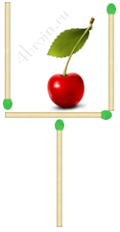
Условие. С помощью четырех спичек сложена форма бокала, внутри которого лежит вишня. Нужно передвинуть две спички так, чтобы вишня оказалась за пределами бокала. Разрешается менять положение бокала в пространстве, однако его форма должна оставаться неизменной. Ответ Решение этой достаточно известной логической задачи с 4 спичками основывается на том, что мы меняем положение бокала, переворачивая его. Самая левая спичка уходит вправо вниз, а горизонтальная – перемещается правее на половину своей длины.

6. Пять из девяти
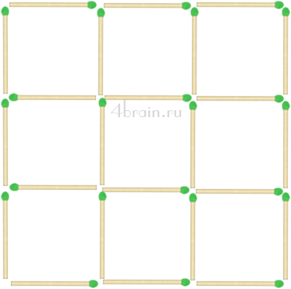
Условие. Перед Вами девять маленьких квадратов, образованных двадцатью четырьмя спичками. Уберите 8 спичек, не трогая остальных, чтобы осталось всего лишь 2 квадрата.
Ответ
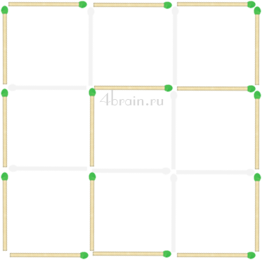
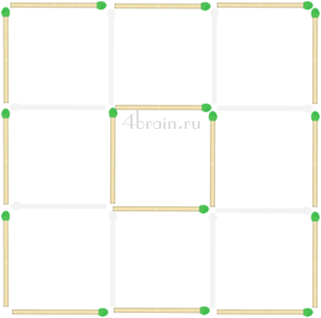
Ответ. Для этой задачи я нашел 2 способа решения.
Первый способ. Убрать спички так, чтобы остался только самый большой квадрат, образованный крайними спичками и самый маленький квадрат в центре, состоящий из четырех спичек.
Второй способ. Также оставить самый большой квадрат из 12 спичек, а также квадрат 2 на 2 спички. У последнего квадрата 2 стороны должны образовываться спичками большой квадрата, а 2 другие стороны должны быть в центре.

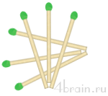
7. Соприкасающиеся друг с другом спички
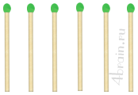
Задание. Необходимо разместить 6 спичек так, чтобы каждая спичка соприкасалась с остальными пятью.
Ответ
Ответ. Это задание требует подключения ваших творческих способностей, и выход за рамки плоскости – ведь спички можно класть друг на друга. Верное решение выглядит следующим образом. На схеме все спички действительно соприкасаются друг с другом.

8. Семь квадратов
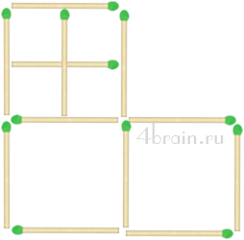
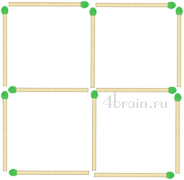
Условие. Переложите 2 спички так, чтобы образовать 7 квадратов.
Ответ
Ответ. Чтобы решить эту достаточно сложную задачу нужно думать нешаблонно. Берем 2 любые спички, образующие угол самого большого внешнего квадрата и кладем их крест-накрест друг на друга в один из маленьких квадратов. Так мы получаем 3 квадрата 1 на 1 спичку и 4 квадрата со сторонами длиной в половину спички.

9. Оставить 1 треугольник
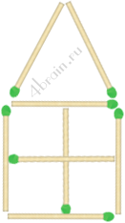
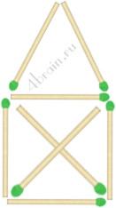
Задание. Передвиньте 1 спичку так, чтобы вместо 9 треугольников остался только один.
Ответ
Решение. Эта головоломка не разгадывается стандартным способом. Нам нужно избавиться от креста в середине. Берем нижнюю спичку креста, так чтобы она подняла и верхнюю одновременно. Поворачиваем крест на 45 градусов, так чтобы он образовывал в центре домика не треугольники, а квадраты.
10. Восемнадцать спичек образовывают 6 одинаковых прилегающих друг к другу квадратов. Заберите 2 спички так, чтобы осталось 4 таких же квадрата.
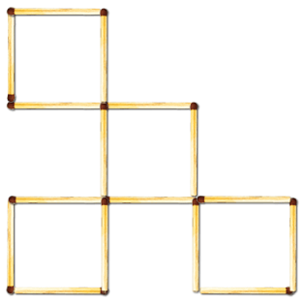
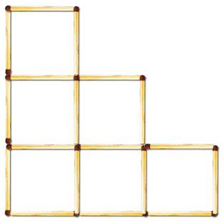 Ответ:

11В фигуре, представленной на рисунке, нужно так переложить 6 спичек с одного места на другое, чтобы образовалась фигура, составленная из 6 одинаковых четырехугольников.
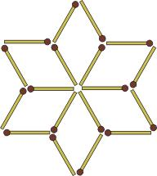
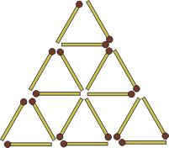
Ответ:

12Пять квадратов
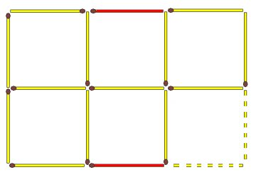
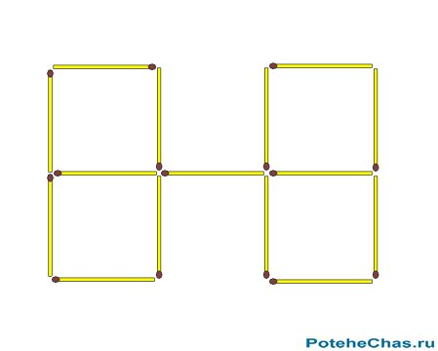
Переставьте две спички так, чтобы получилось пять одинаковых квадратов.

